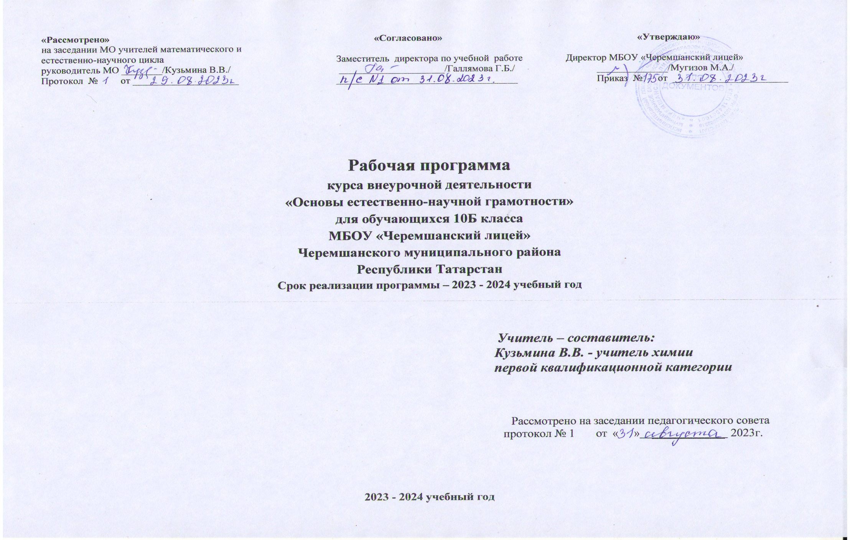

«Рассмотрено» «Согласовано» «Утверждаю»
на заседании МО учителей математического и
естественно-научного цикла Заместитель директора по учебной работе Директор МБОУ «Черемшанский лицей»
руководитель МО ________/Кузьмина В.В./ _____________________/Галлямова Г.Б./ ______________/Мугизов М.А./
Протокол № от _____________________ ____________________________________ Приказ № от _______________________

Рабочая программа
курса внеурочной деятельности
«Основы естественно-научной грамотности»
для обучающихся 10Б класса
МБОУ «Черемшанский лицей»
Черемшанского муниципального района
Республики Татарстан
Срок реализации программы – 2023 - 2024 учебный год

Учитель – составитель:
Кузьмина В.В. - учитель химии
первой квалификационной категории

Рассмотрено на заседании педагогического совета
протокол № 1 от « » ____________ 2023г.

2023 - 2024 учебный год

Содержание

Результаты освоения курса внеурочной деятельности:
личностные,
метапредметные,
предметные,
Содержание курса внеурочной деятельности.
Тематическое планирование.

ПЛАНИРУЕМЫЕ РЕЗУЛЬТАТЫ ОСВОЕНИЯ КУРСА
Личностные:
в ценностно-ориентационной сфере
- чувство гордости за российскую химическую науку, гуманизм, отношение к труду, целеустремленность;
в трудовой сфере
- готовность к осознанному выбору дальнейшей образовательной и профессиональной траектории;
в познавательной (когнитивной, интеллектуальной) сфере
- умение управлять своей познавательной деятельностью.

Метапредметные:

- овладение умениями и навыками различных видов познавательной деятельности, применения основных методов познания (системно-информационный анализ, моделирование) для изучения различных сторон окружающего естественного мира;
- овладение основными интеллектуальными операциями: формулирование гипотез, анализ и синтез, сравнение, обобщение, систематизация, выявление причинно-следственных связей, поиск аналогов;
- формирование умений генерировать идеи и определять средства, необходимые для их реализации;
- формирование умений определять цели и задачи деятельности, а также выбирать средства реализации этих целей и применять на практике; формирование умений использовать различные источники для получения естественно-научной информации и понимания зависимости от содержания и формы представленной информации и целей адресата.
Предметные:
ученик научится:
- раскрывать на примерах роль химии в формировании современной научной картины мира и в практической деятельности человека;
- демонстрировать на примерах взаимосвязь между химией и другими естественными науками;
- раскрывать на примерах положения теории химического строения А.М. Бутлерова;
- понимать физический смысл Периодического закона Д.И. Менделеева и на его основе объяснять зависимость свойств химических элементов и образованных ими веществ от электронного строения атомов;
- объяснять причины многообразия веществ на основе общих представлений об их составе и строении;
- применять правила систематической международной номенклатуры как средства различения и идентификации веществ по их составу и строению;
- составлять молекулярные и структурные формулы органических веществ как носителей информации о строении вещества, его свойствах и принадлежности к определенному классу соединений;
- характеризовать органические вещества по составу, строению и свойствам, устанавливать причинно-следственные связи между данными характеристиками вещества;
- приводить примеры химических реакций, раскрывающих характерные свойства типичных представителей классов органических веществ с целью их идентификации и объяснения области применения;
- прогнозировать возможность протекания химических реакций на основе знаний о типах химической связи в молекулах реагентов и их реакционной способности;
- использовать знания о составе, строении и химических свойствах веществ для безопасного применения в практической деятельности;
- приводить примеры практического использования продуктов переработки нефти и природного газа, высокомолекулярных соединений (полиэтилена, синтетического каучука, ацетатного волокна);
- проводить опыты по распознаванию органических веществ: глицерина, уксусной кислоты, непредельных жиров, глюкозы, крахмала, белков – в составе пищевых продуктов и косметических средств;
- владеть правилами и приемами безопасной работы с химическими веществами и лабораторным оборудованием;
- устанавливать зависимость скорости химической реакции и смещения химического равновесия от различных факторов с целью определения оптимальных условий протекания химических процессов;
- приводить примеры окислительно-восстановительных реакций в природе, производственных процессах и жизнедеятельности организмов;
- приводить примеры химических реакций, раскрывающих общие химические свойства простых веществ – металлов и неметаллов;
- проводить расчеты на нахождение молекулярной формулы углеводорода по продуктам сгорания и по его относительной плотности и массовым долям элементов, входящих в его состав;
- владеть правилами безопасного обращения с едкими, горючими и токсичными веществами, средствами бытовой химии;
- осуществлять поиск химической информации по названиям, идентификаторам, структурным формулам веществ;
- критически оценивать и интерпретировать химическую информацию, содержащуюся в сообщениях средств массовой информации, ресурсах Интернета, научно-популярных статьях с точки зрения естественно-научной корректности в целях выявления ошибочных суждений и формирования собственной позиции;
- представлять пути решения глобальных проблем, стоящих перед человечеством: экологических, энергетических, сырьевых, и роль химии в решении этих проблем.
ученик получит возможность научиться:
- иллюстрировать на примерах становление и эволюцию органической химии как науки на различных исторических этапах ее развития;
- использовать методы научного познания при выполнении проектов и учебно-исследовательских задач по изучению свойств, способов получения и распознавания органических веществ;
- объяснять природу и способы образования химической связи: ковалентной (полярной, неполярной), ионной, металлической, водородной – с целью определения химической активности веществ;
- устанавливать генетическую связь между классами органических веществ для обоснования принципиальной возможности получения органических соединений заданного состава и строения;
устанавливать взаимосвязи между фактами и теорией, причиной и следствием при анализе проблемных ситуаций и обосновании принимаемых решений на основе химических знаний.

СОДЕРЖАНИЕ курса
Предмет химия.
Химические явления в природе. Химия вокруг нас. Признаки химических реакций. Энергия химических реакций. Термохимические уравнения. Расчеты по термохимическим уравнениям.
Химические вещества, применяемые в быту. Техника безопасности при обращении с химическими веществами в быту. Смеси и разделение смесей. Нахождение массовой доли вещества в смеси. Нахождение массы продукта, если одно из реагирующих веществ взято в избытке.

Химия элементов
Металлы и их свойства. Ядовитые вещества в нашем доме. Бытовая химия. Моющие средства. Домашняя аптечка. Продукты и их состав. Усилители вкуса и консерванты.
Окислительно-восстановительные реакции.
Вода и растворы
Удивительные свойства воды. Растворы в быту. Приготовление растворов с заданной концентрацией. Определение концентрации раствора и массовой доли растворенного вещества в растворе.

Химия на службе человека
Строительные материалы. Одежда. Коррозия металлов. Методы защиты металлов от коррозии. Окислительные реакции металлов.
Экология и химия
Кислотные дожди. Озоновые дыры. Проблема бытовых отходов.
Полезные ископаемые
Полезные ископаемые. Нефть. Уголь. Черная металлургия. Цветная металлургия. Вклад ученых России в развитие мировой науки.

Формы организации внеурочной деятельности:
• устный опрос;
• тестовое задание;
• доклад;
• творческая работа: компьютерная презентация;
• решение задач;
• экскурсия;
• исследовательская работа;
• проект: групповой и индивидуальный.
Виды деятельности: познавательно-исследовательская, коммуникативная, регулятивная.
Формы представления результатов внеурочной деятельности

Представление результатов изучения в рамках курса внеурочной происходит на заключительном занятии в форме зачета
Контроль обучения

Виды контроля | I | II | III | IV | год
Зачет | - | - | - | - | 1

Тематическое планирование
Наименование раздела (темы) | Количество часов
Предмет химии | 9
Химия элементов | 8
Вода и растворы | 5
Химия на службе человека | 4
Экология и химия | 3
Полезные ископаемые | 5

Программа воспитания. Модуль «Школьный урок»
Моя роль в рациональном природопользовании Экологическое воспитание
Энергосбережение и рациональное природопользование - моя позиция.
Экологическое воспитание Моя позиция-профилактика алкоголизма.
Формирование культуры Правила безопасности со средствами бытовой химии. Формирование культуры здоровья
Моя профессия и химический синтез. Трудовое воспитание.
Вклад отечественных ученых отечественных ученых в развитие химии. Патриотическое воспитание.

Календарно – тематического планирования
курса внеурочной деятельности
«Основы естественно-научной грамотности»

Количество часов в неделю по учебному плану: 10 класс-1 час
Всего количество часов в году по плану 10 класс-34 часа
Класс (параллель классов): 10 Б
Учитель: Кузьмина В.В.
КАЛЕНДАРНО - ТЕМАТИЧЕСКОЕ ПЛАНИРОВАНИЕ

№ п/п | Тема учебного занятия по программе | Дата планируемого проведения | Дата фактического проведения | Примечание | Использование ЦОР
1 | Химические явления в природе. Химия вокруг нас.  Ориентация на современную систему научных представлений об основных закономерностях развития человека, природы и общества.  Ценности научного познания. |  |  |  | https://www.yaklass.ru/TestWork/CopyShared/hYHFdRZbgkazil8f24PLyQ  Якласс
2 | Признаки химических реакций |  |  |  | https://www.yaklass.ru/TestWork/CopyShared/CHyVCTKMZEudVgxfFhxBag  Якласс
3 | Энергия химических реакций
4 | Решение задач по термохимическим уравнениям
5 | Техника безопасности при обращении с химическими веществами в быту  Правила безопасности со средствами бытовой химии. Формирование культуры здоровья
6 | Смеси и разделение смесей |  |  |  | https://www.yaklass.ru/TestWork/CopyShared/1y9lqJeL2U6Y0lNJvYqw0A  Якласс
7 | Решение задач на нахождение массовой доли вещества в смеси
8 | Решение задач на нахождение массы продукта если одно из реагирующих веществ дано в избытке
9 | Обобщение материала по теме «Предмет химии»
10 | Металлы и их свойства |  |  |  | https://www.yaklass.ru/TestWork/CopyShared/jEVwH3pUhUOuuzvTpTi8RQ  Якласс
11 | Ядовитые вещества в нашем доме  Моя позиция-профилактика алкоголизма.  Формирование культуры здоровья
12 | Бытовая химия. Моющие средства. Правила безопасности со средствами бытовой химии. Формирование культуры здоровья
13 | Домашняя аптечка
14 | Продукты и их состав
15 | Усилители вкуса и консерваторы
16 | Окислительно- восстановительные реакции
17 | Обобщение по теме «Химия элементов»
18 | Вода. Удивительные свойства воды  Моя роль в рациональном природопользовании Экологическое воспитание |  |  |  | https://www.yaklass.ru/TestWork/CopyShared/Vyoqf7pX9UGdWXvVah0HqA  Якласс
19 | Растворы в быту
20 | Приготовление растворов с заданной концентрацией  Установка на активное участие в решении практических задач технологической направленности.  Трудовое воспитание.
21 | Решение задач на определение концентрации раствора и массовой доли растворенного вещества в растворе
22 | Обобщение по теме «Вода и растворы"
23 | Строительные материалы
24 | Одежда  Моя профессия и химический синтез. Трудовое воспитание
25 | Коррозия металлов. Методы защиты  Энергосбережение и рациональное природопользование - моя позиция.  Экологическое воспитание |  |  |  | https://www.yaklass.ru/TestWork/CopyShared/Abrce-h_akWp-g9w-Wig3g  Якласс
26 | Окислительные реакции металлов
27 | Кислотные дожди |  |  |  | https://www.yaklass.ru/p/biologia/10-klass/predmet-biologii-6843996/otlichitelnye-osobennosti-zhivykh-organizmov-urovni-organizatcii-zhizni-6843999/tv-b84d9059-4273-4884-8522-f388de7c204aЯкласс
28 | Озоновые дыры
29 | Проблема бытовых отходов
30 | Нефть. Уголь  Энергосбережение и рациональное природопользование - моя позиция.  Экологическое воспитание
31 | Черная металлургия |  |  |  | https://www.yaklass.ru/TestWork/CopyShared/9vDZVkP1bUug8NLKJozU9w  Якласс
32 | Цветная металлургия |  |  |  | https://www.yaklass.ru/TestWork/CopyShared/zd9AQ7bSMkyD9xqk5qyQPA  Якласс
33 | Вклад ученых России в развитие мировой науки  Ценностное отношение к достижениям своей Родины - России, к науке.  Патриотическое воспитание.
34 | Контрольное тестирование

